DECLARACIÓN DEL PROVEEDOR DE ENSAYO DE APTITUD

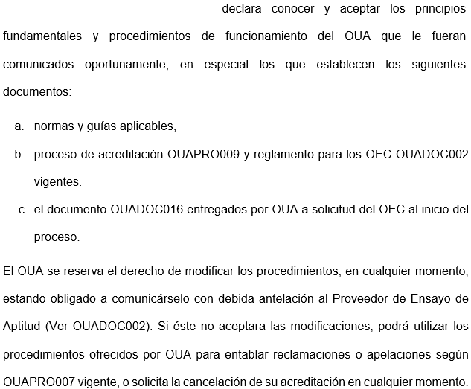
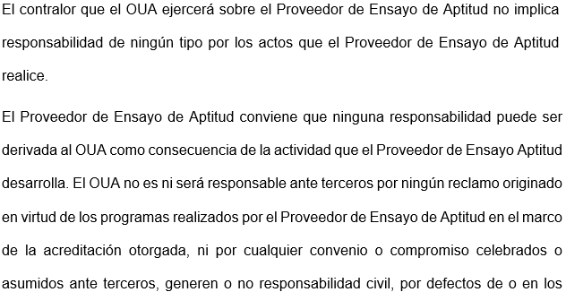
A los _____ días del mes de _____ del año _____ (Especificar la Razón Social del Proveedor de Ensayos de Aptitud)

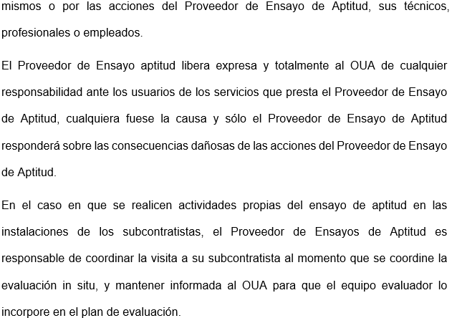
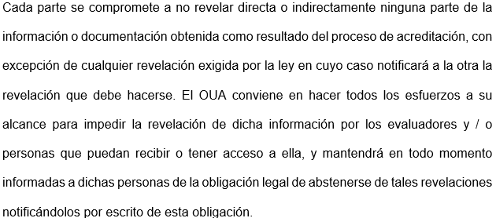

Responsable Legal del Proveedor Firma

Por OUA:
Fecha:

